DUOC UC - Escuela de informática y telecomunicaciones
Propuesta de Proyecto y Especificación de Requisitos de Software
Proyecto: CACHAI-QA
Revisión: [02]
12/10/2026

Documento de Diseño basado en UML

Contenido
2 Ficha del documento 2
3 Integrantes: 3
4 Diseño 4
4.1 Diagrama de Casos de Uso 4
4.2 Vista Lógica 4
4.2.1 Modelo E-R 4
4.2.2 Diagrama de Clases 6
4.2.3 Diagrama de Secuencia 7
4.3 Vista Despliegue 14
4.3.1 Diagrama de Componentes 14

Ficha del documento

Fecha | Revisión | Autor | Modificación
30-09-2026 | 1.0 | Alex Mauricio Puebla Allendes | Inicio Documentación
12-10-2026 | 1.1 | Alex Mauricio Puebla Allendes / José Ignacio Valdivia Mendoza | Se incorpora el diseño basado en UML: casos de uso, modelo E-R, diagramas de clases, secuencia y componentes.
10-11-2026 | 1.2 | Alex Mauricio Puebla Allendes | Se reemplaza el diagrama de secuencia único por un diagrama por Historia de Usuario, con componentes reales del proyecto y texto legible.
10-11-2026 | 1.3 | Alex Mauricio Puebla Allendes | Se reemplazan los diagramas de casos de uso, clases y componentes por versiones de mayor legibilidad, con asociaciones limpias

Documento validado por las partes en fecha:

Integrantes:
Nombre Integrante del Equipo | Rol Definido
Alex Mauricio Puebla Allendes | QA Analyst & Test Strategy Lead
José Ignacio Valdivia Mendoza | QA Automation Engineer & Cloud Infrastructure Lead

Diseño

Diagrama de Casos de Uso
El diagrama de casos de uso representa a los actores que interactúan con CACHAI-QA (dueño del sitio, analista QA, desarrollador front-end, stakeholder y auditor de calidad) y los casos de uso principales: configurar la URL objetivo, escanear el sitio, generar y ejecutar las pruebas (local y en la nube) y visualizar los reportes de calidad.
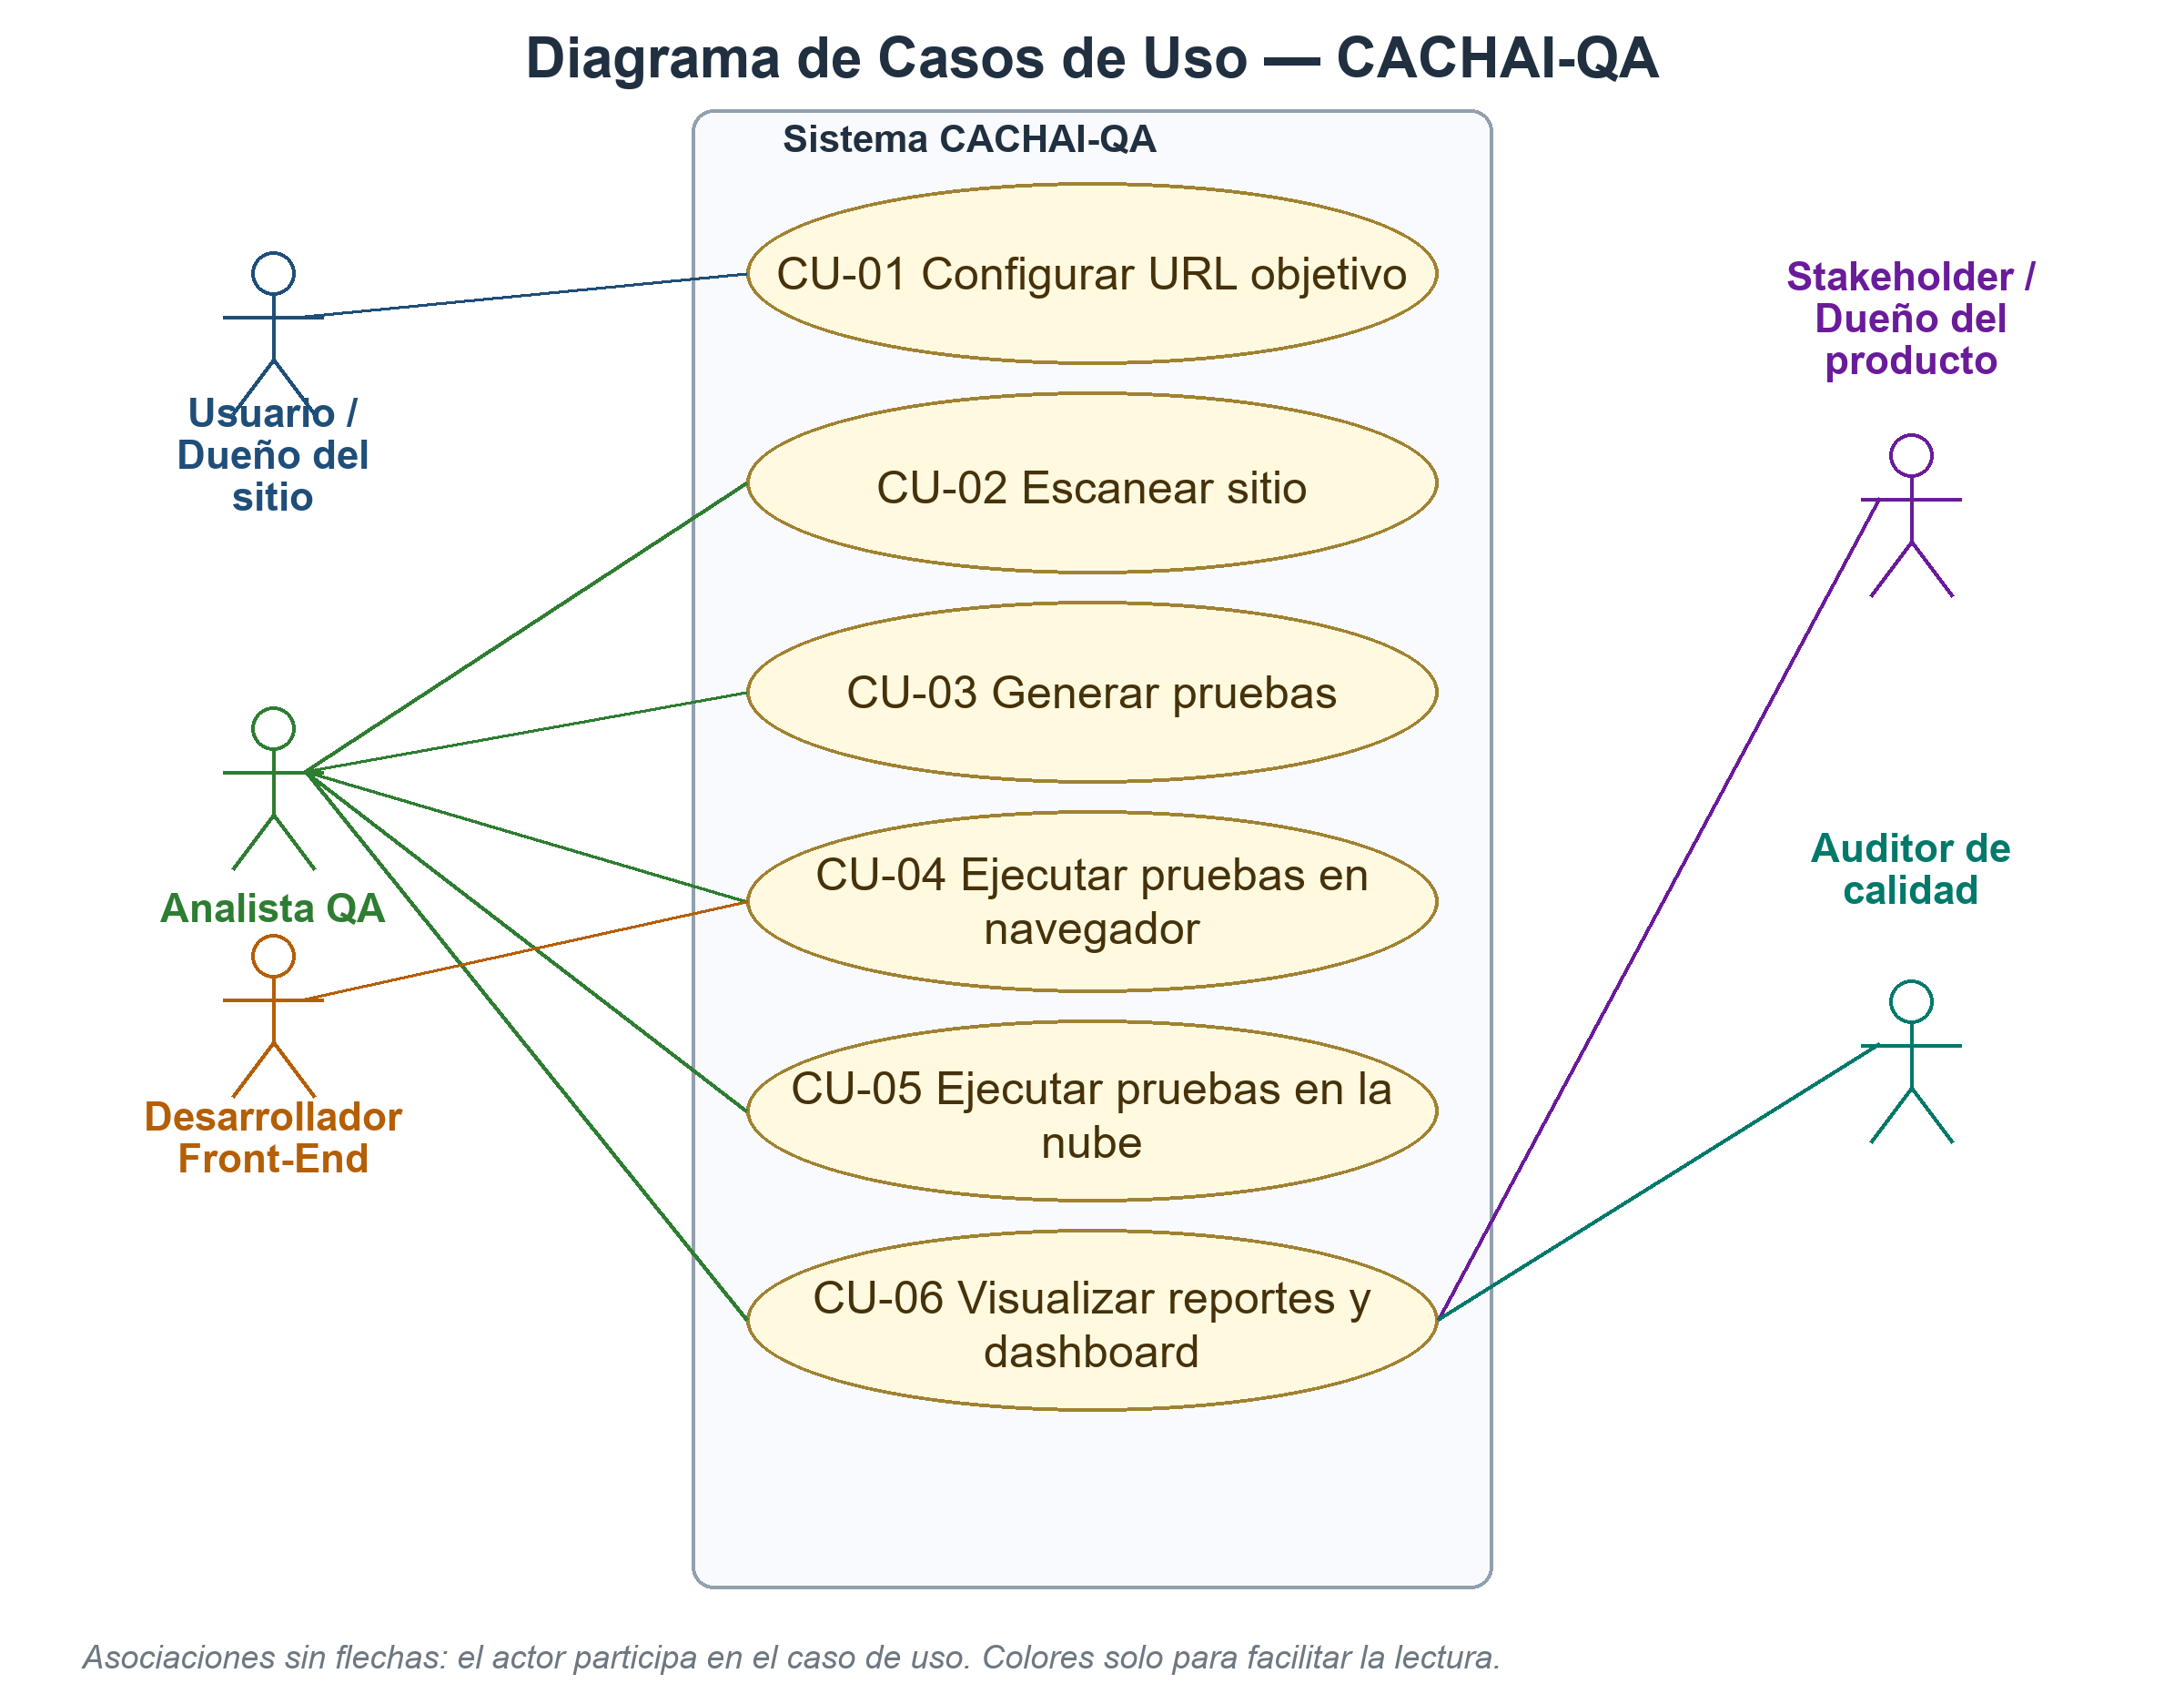

Vista Lógica

Modelo E-R
El modelo Entidad-Relación describe las entidades ESCANEO, PAGINA, ELEMENTO, PRUEBA, RESULTADO y REPORTE, con sus atributos, claves primarias y foráneas, y las cardinalidades que relacionan cada escaneo con las páginas, elementos, pruebas, resultados y el reporte final.
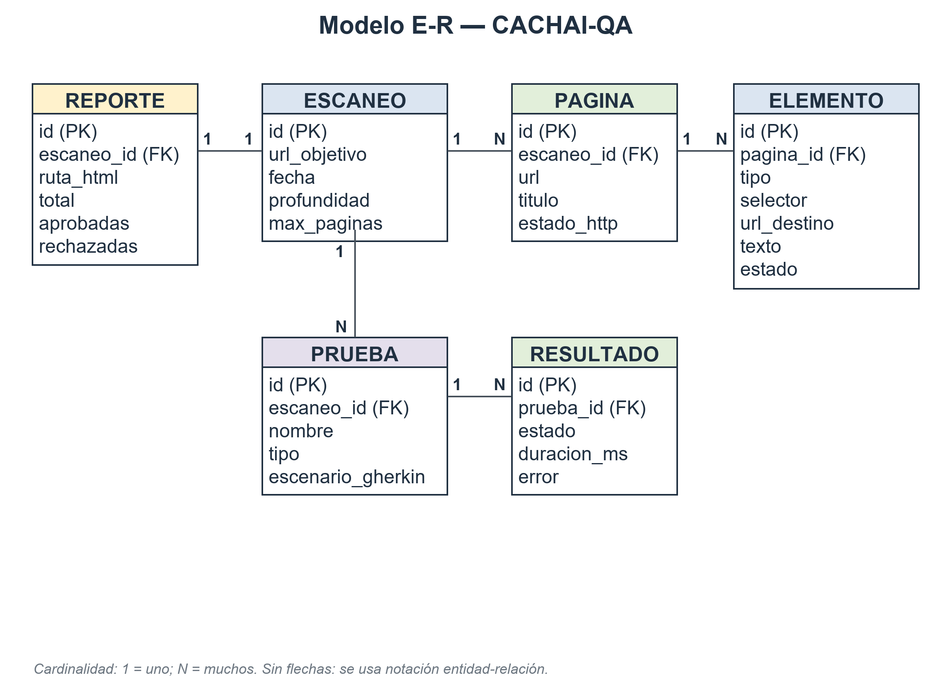

Diagrama de Clases
El diagrama de clases detalla los componentes del framework: Configuración, Crawler, Escaneador de Página, Generador de Pruebas, Ejecutor de Pruebas, Adaptador BrowserStack, Recolector de Reportes y Panel de Control, junto con sus atributos, métodos y relaciones de dependencia.
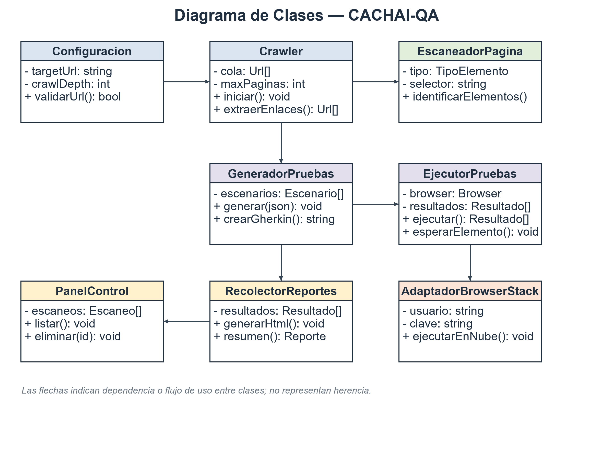

Diagrama de Secuencia
El diagrama de secuencia muestra el flujo principal de ejecución: el usuario lanza un escaneo, el sistema valida la configuración, el crawler navega y mapea el sitio, el generador crea los escenarios y el ejecutor corre las pruebas en el navegador, finalizando con la construcción del reporte y su publicación en el panel.

HU-001: Configuración Plug & Play y recepción de URL
El usuario ejecuta la CLI; Configuración carga el archivo .env, valida la URL y confirma el objetivo antes de iniciar el escaneo.
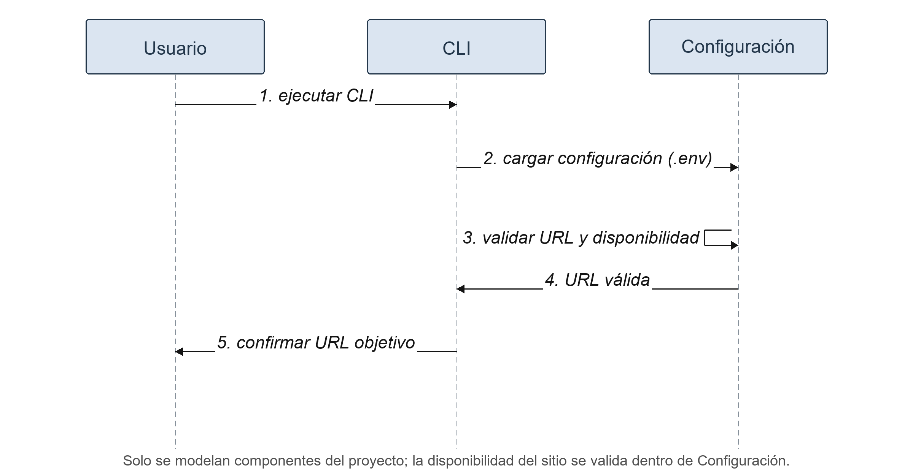

HU-002: Escaneo automático de enlaces del DOM
El Crawler recorre los enlaces internos hasta la profundidad y el máximo de páginas configurados, y guarda el scan JSON como artefacto reutilizable.
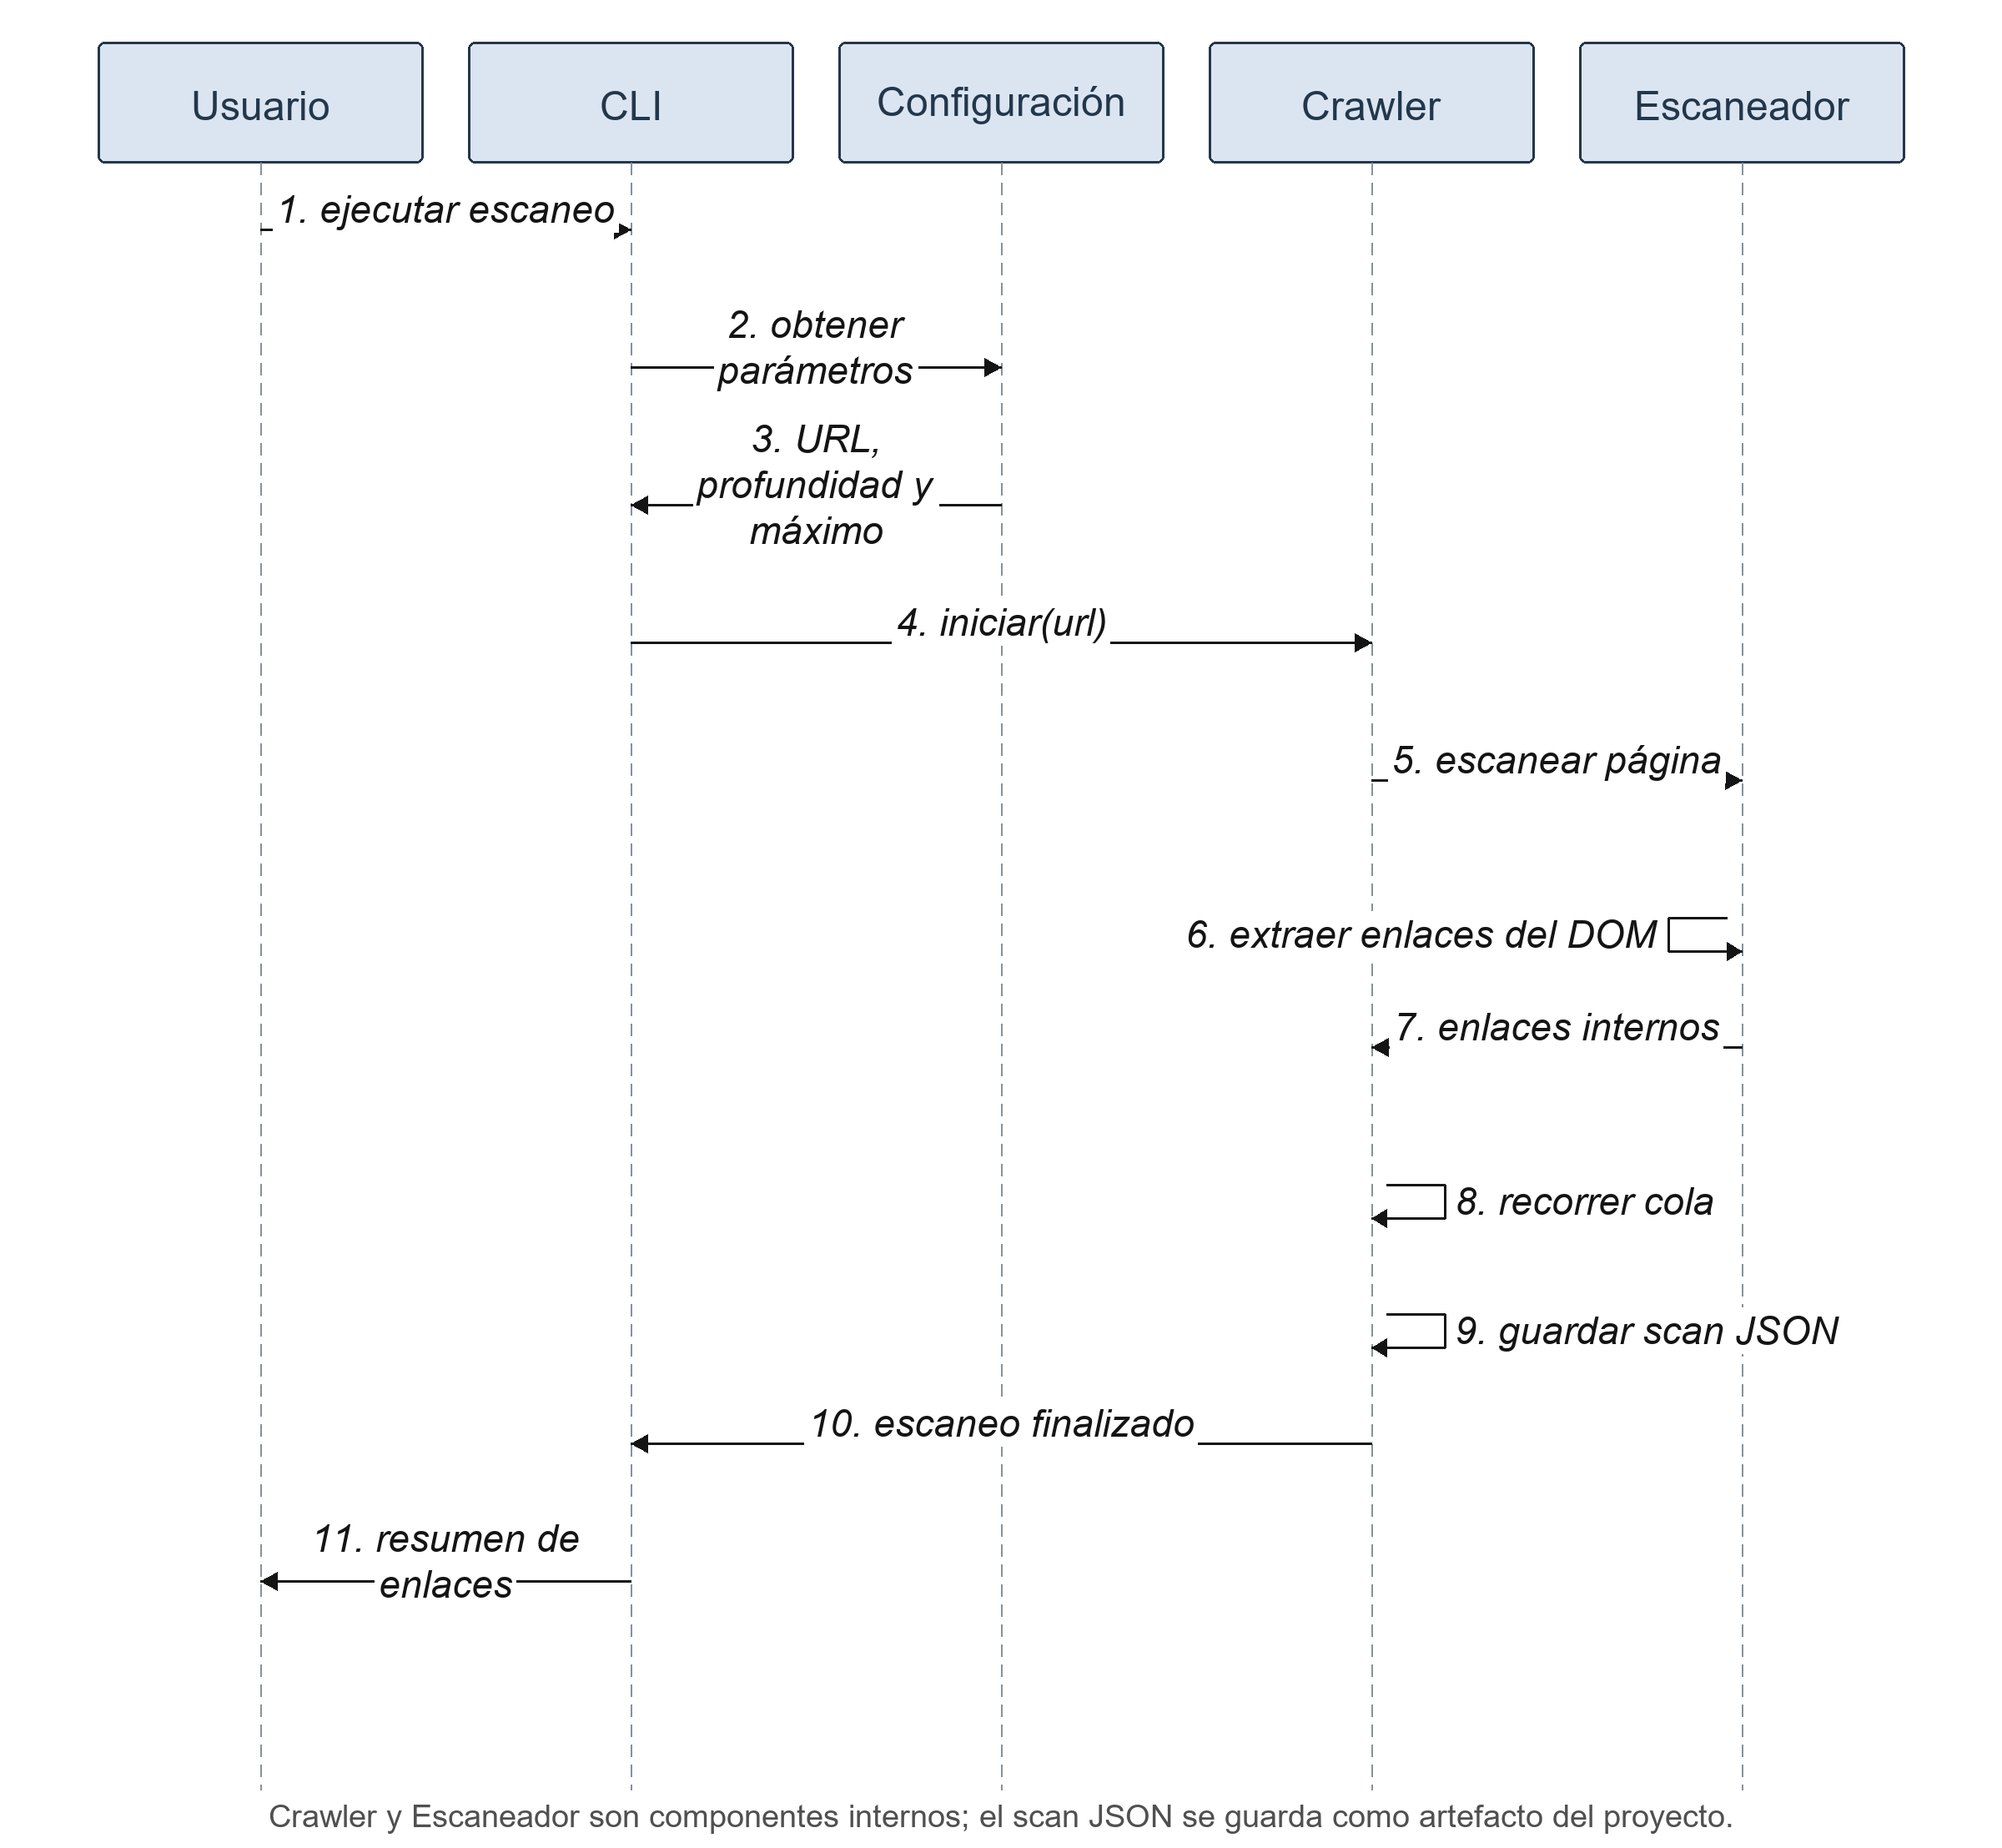

HU-003: Identificación de componentes interactivos
El Escaneador clasifica enlaces, imágenes, formularios y botones, y registra el selector y la página de origen de cada elemento.
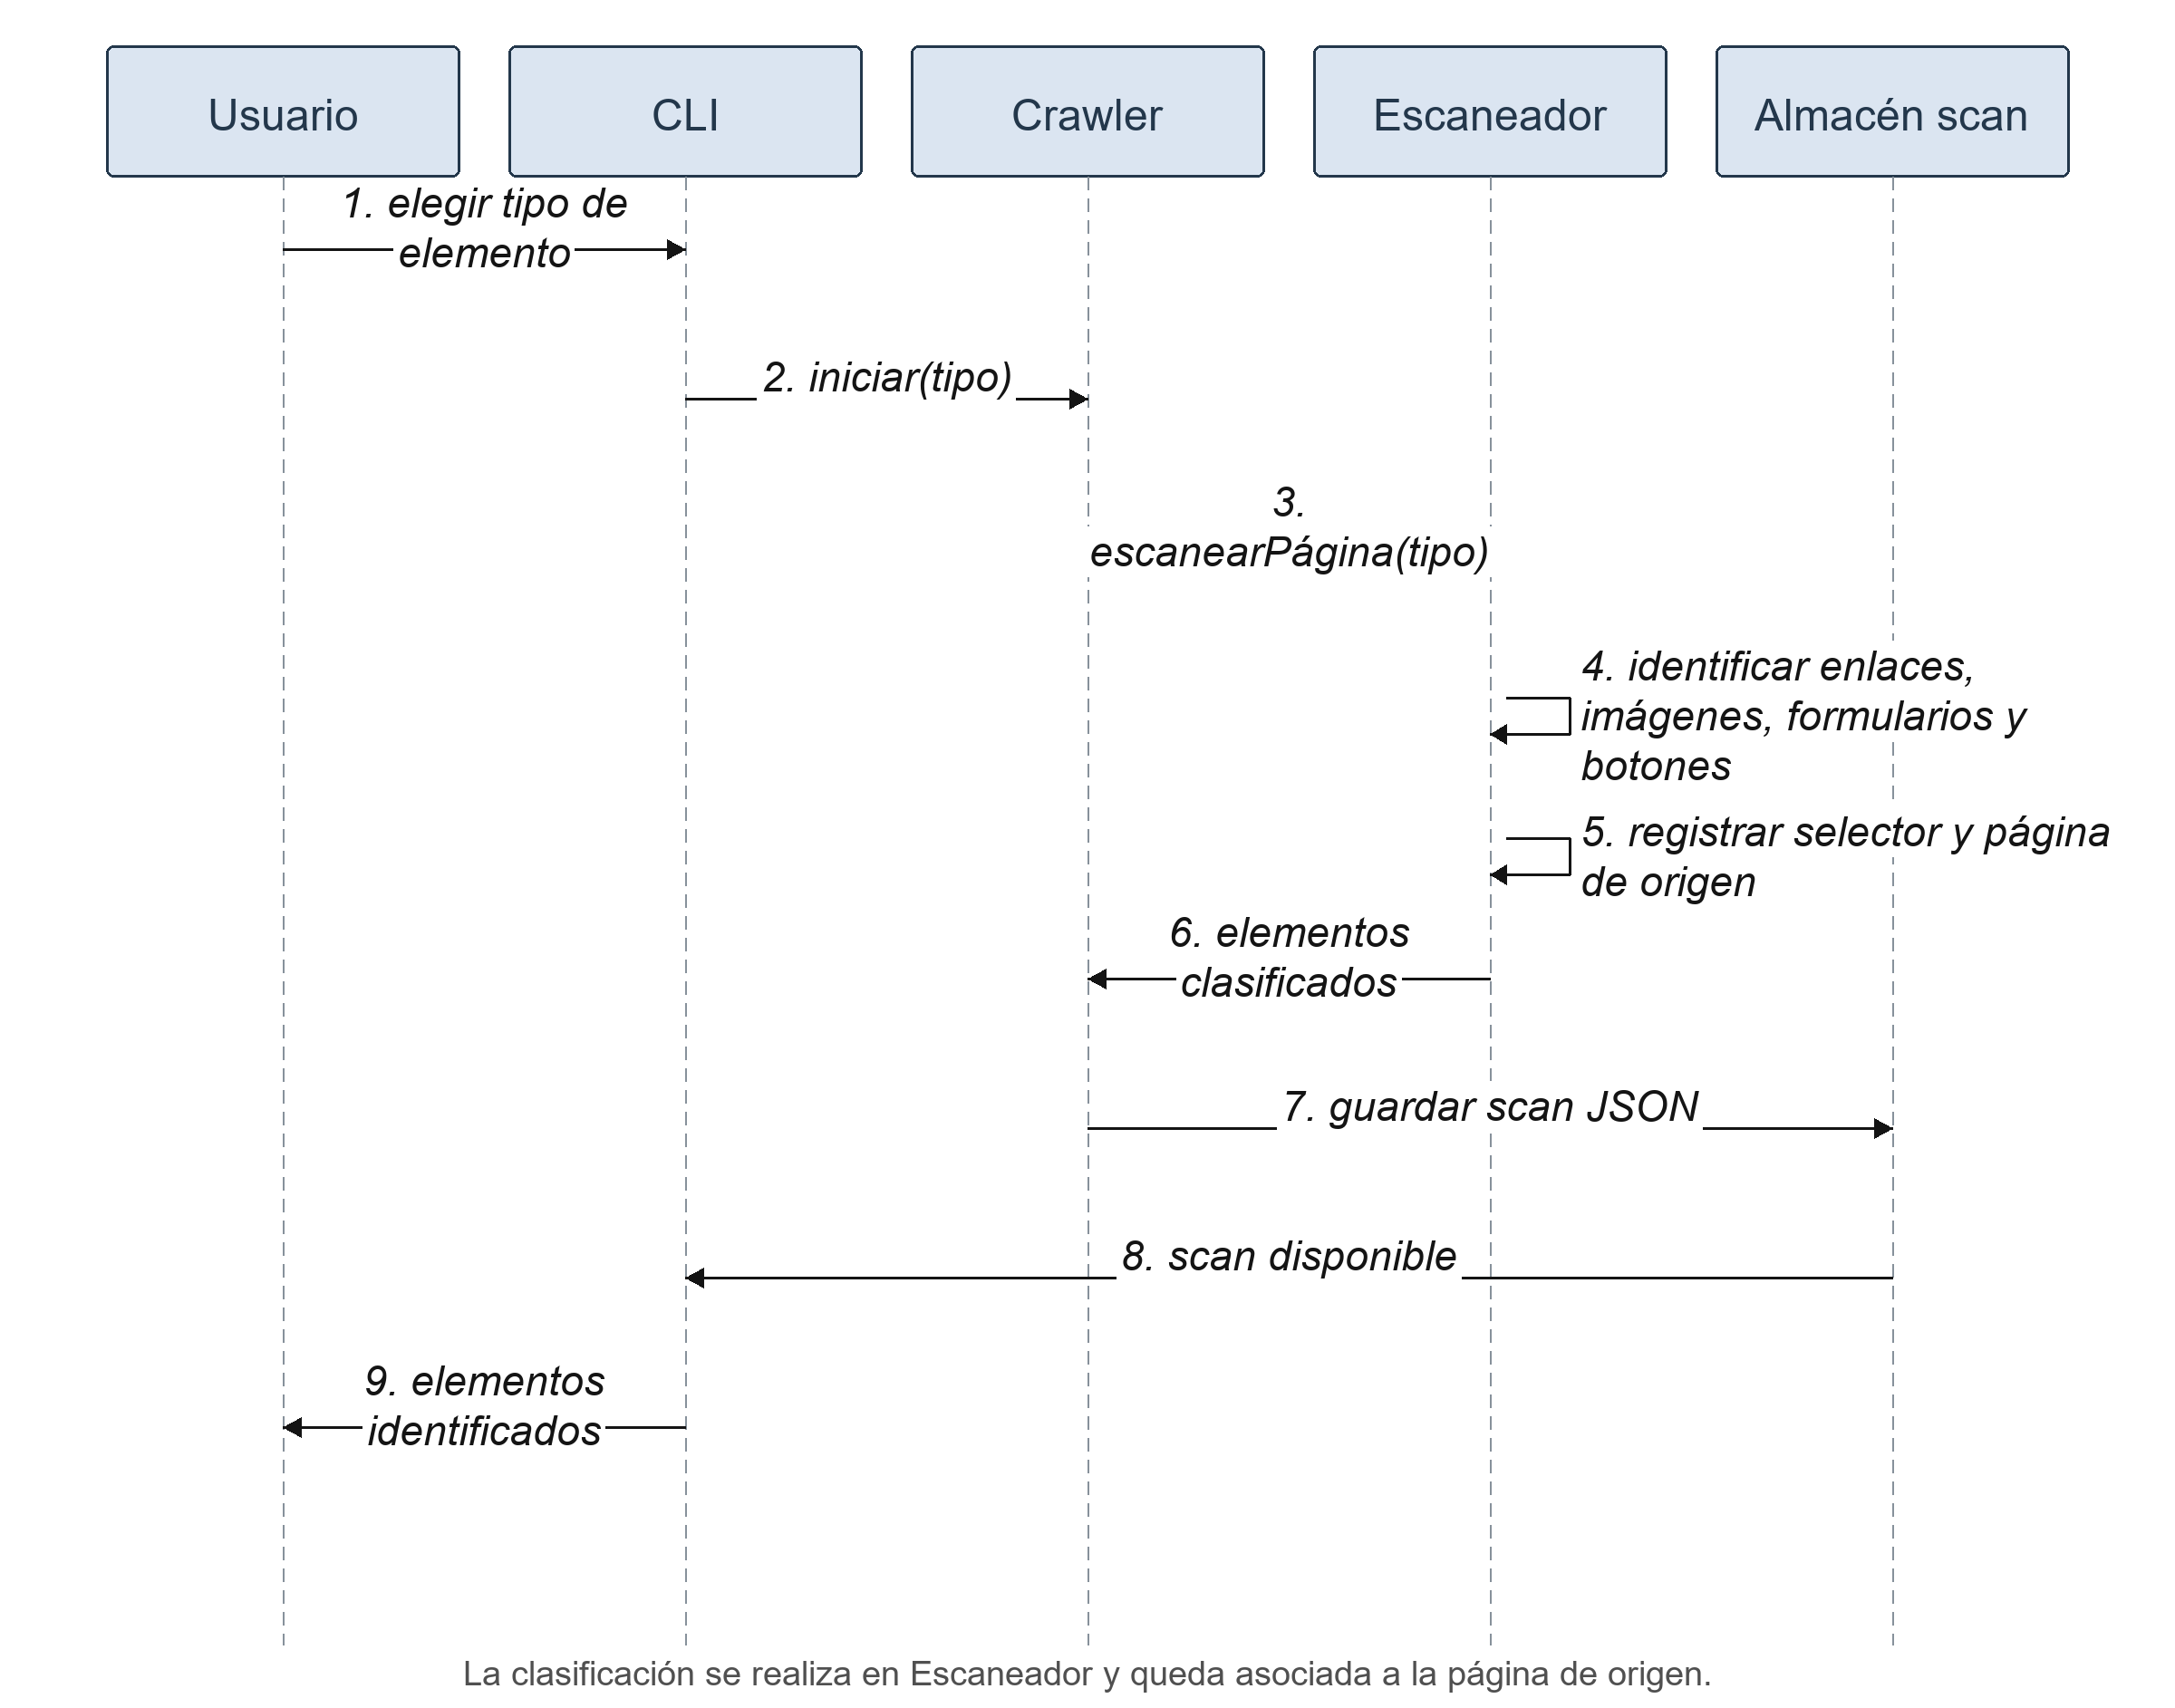

HU-004: Escenarios genéricos de prueba en lenguaje natural
El Generador convierte el scan en escenarios Gherkin y en el spec de Playwright, sin lógica específica del sitio.
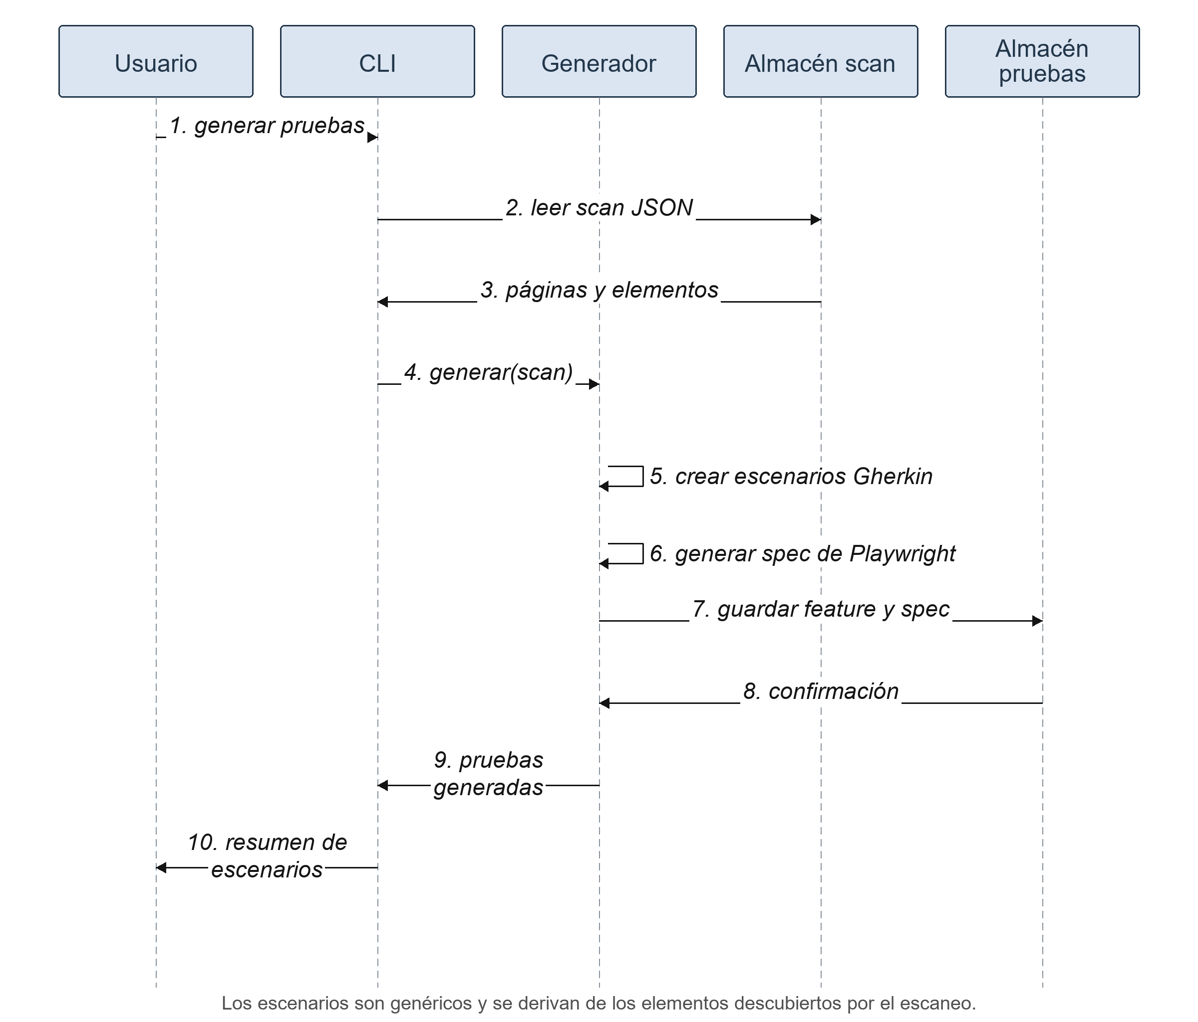

HU-005: Esperas inteligentes y pruebas deterministas
El Ejecutor espera dinámicamente los elementos y reintenta según la configuración antes de registrar el resultado de cada prueba.
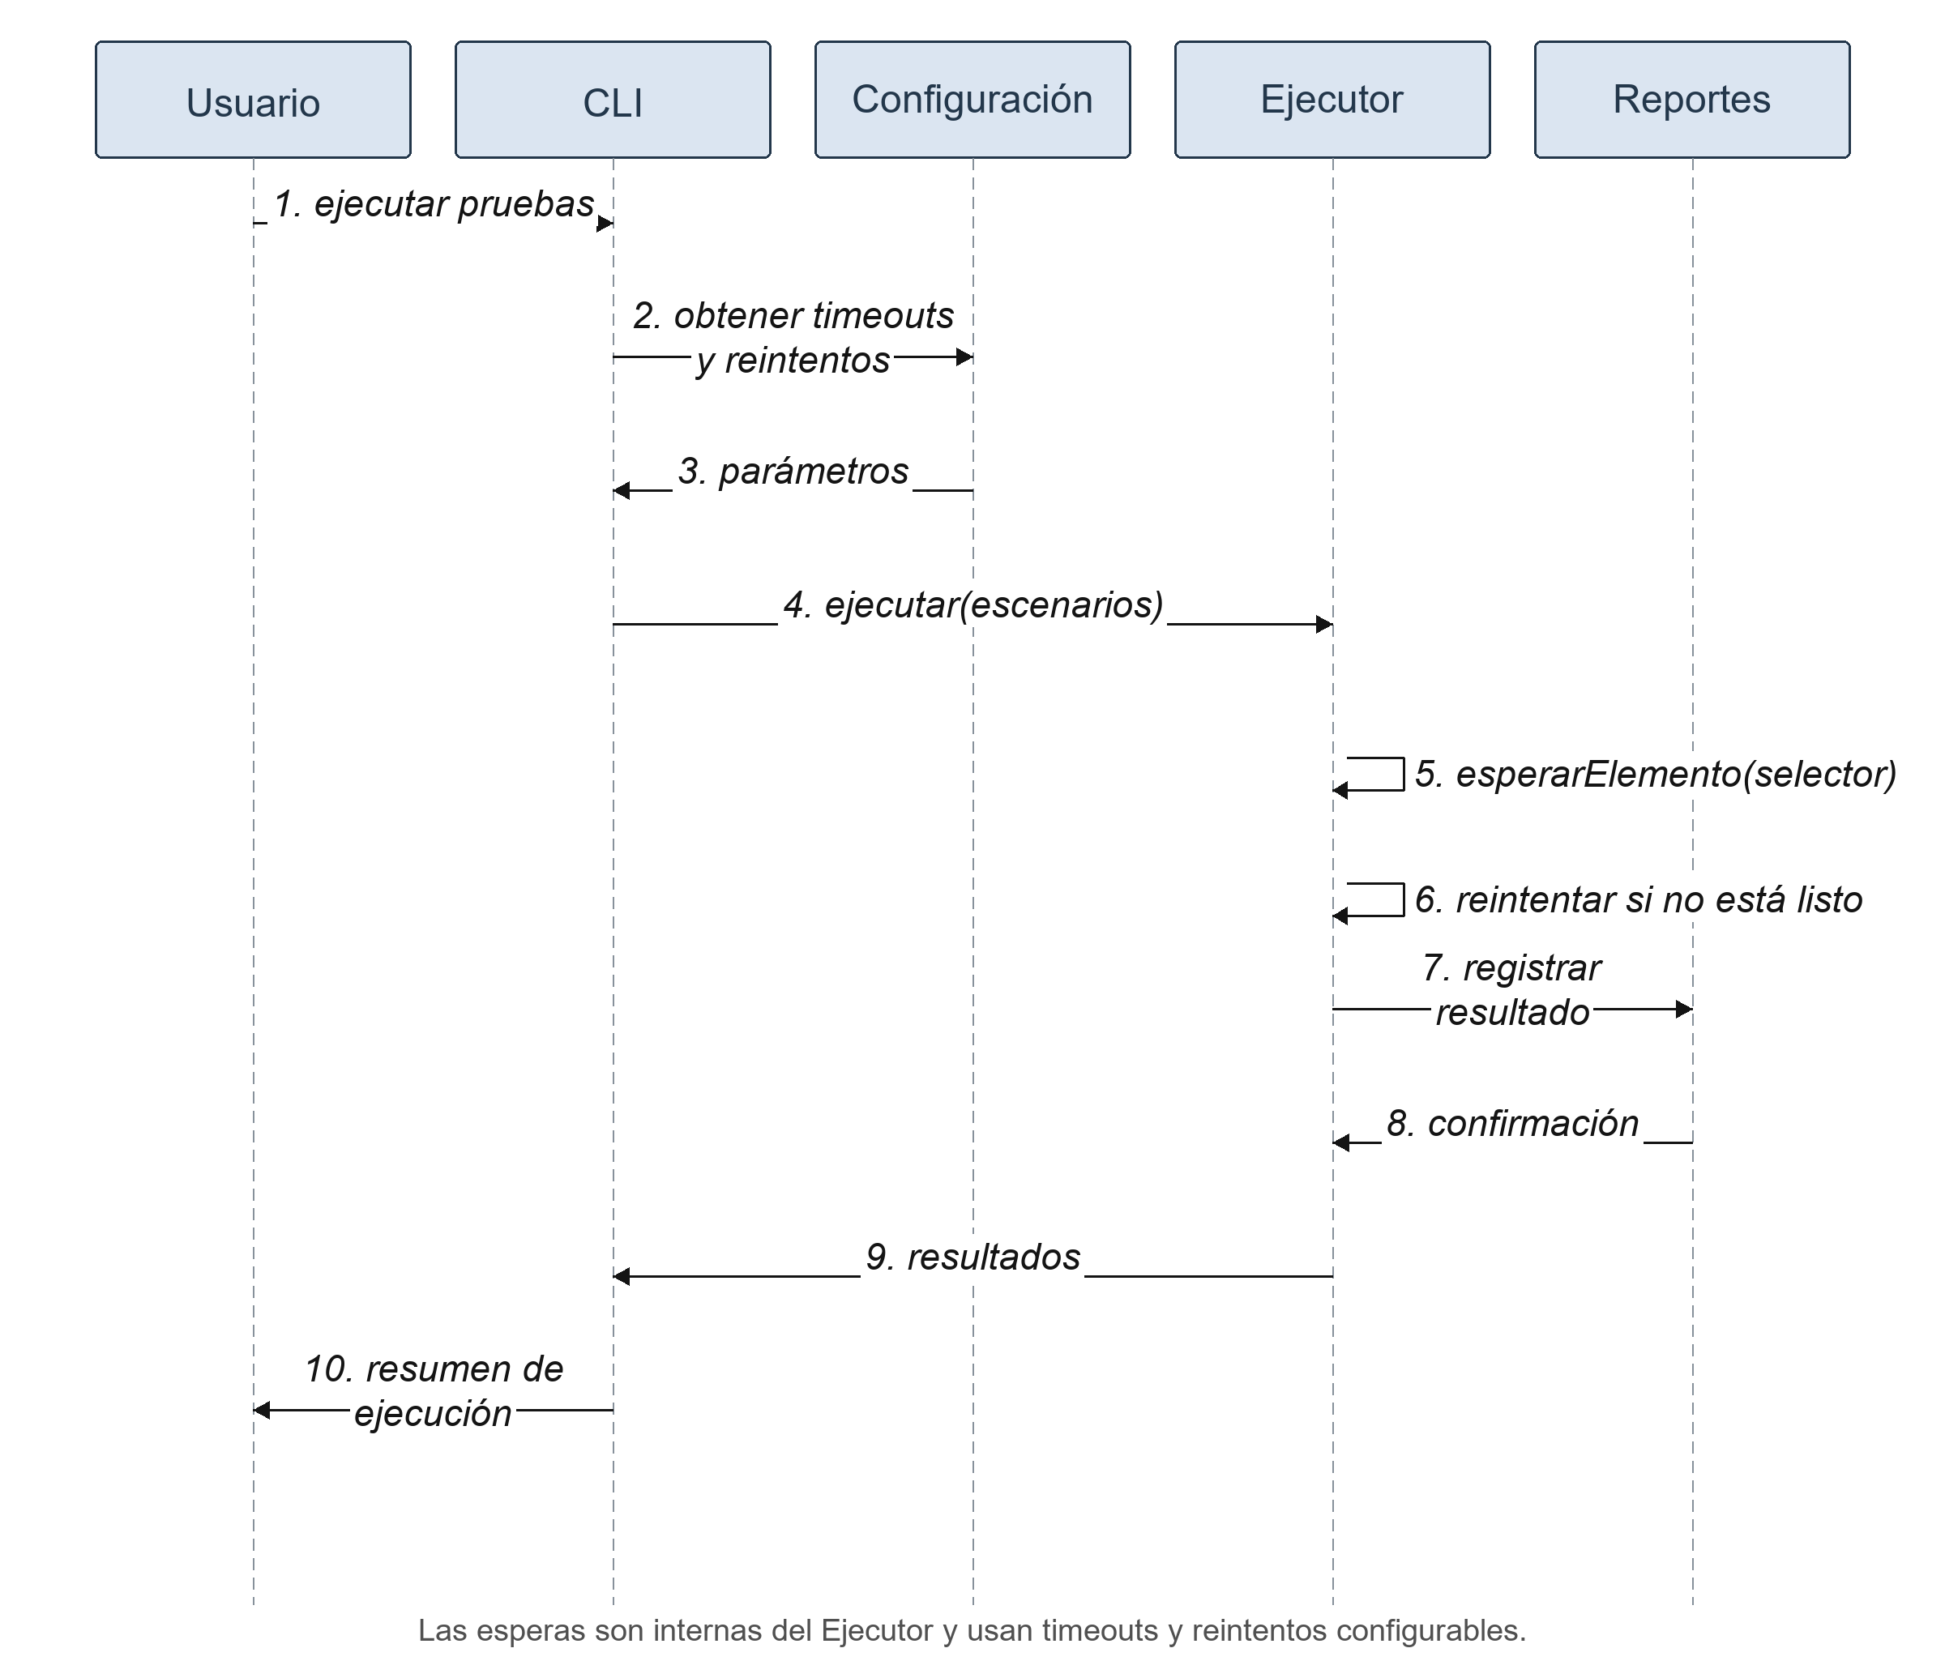

HU-006: Parametrización dinámica del volumen de pruebas
El Generador crea una aserción por elemento descubierto; al cambiar la URL, el volumen de pruebas se ajusta sin editar el código.
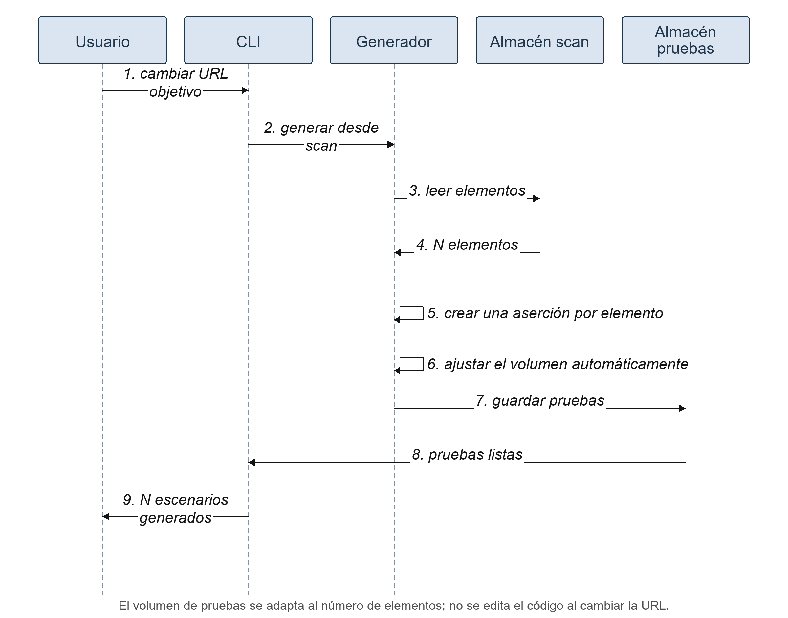

HU-007: Ejecución cross-browser en la nube
El Adaptador encapsula la ejecución cloud y BrowserStack se trata como dependencia externa, no como componente del proyecto. La integración sigue pendiente de validación con credenciales.
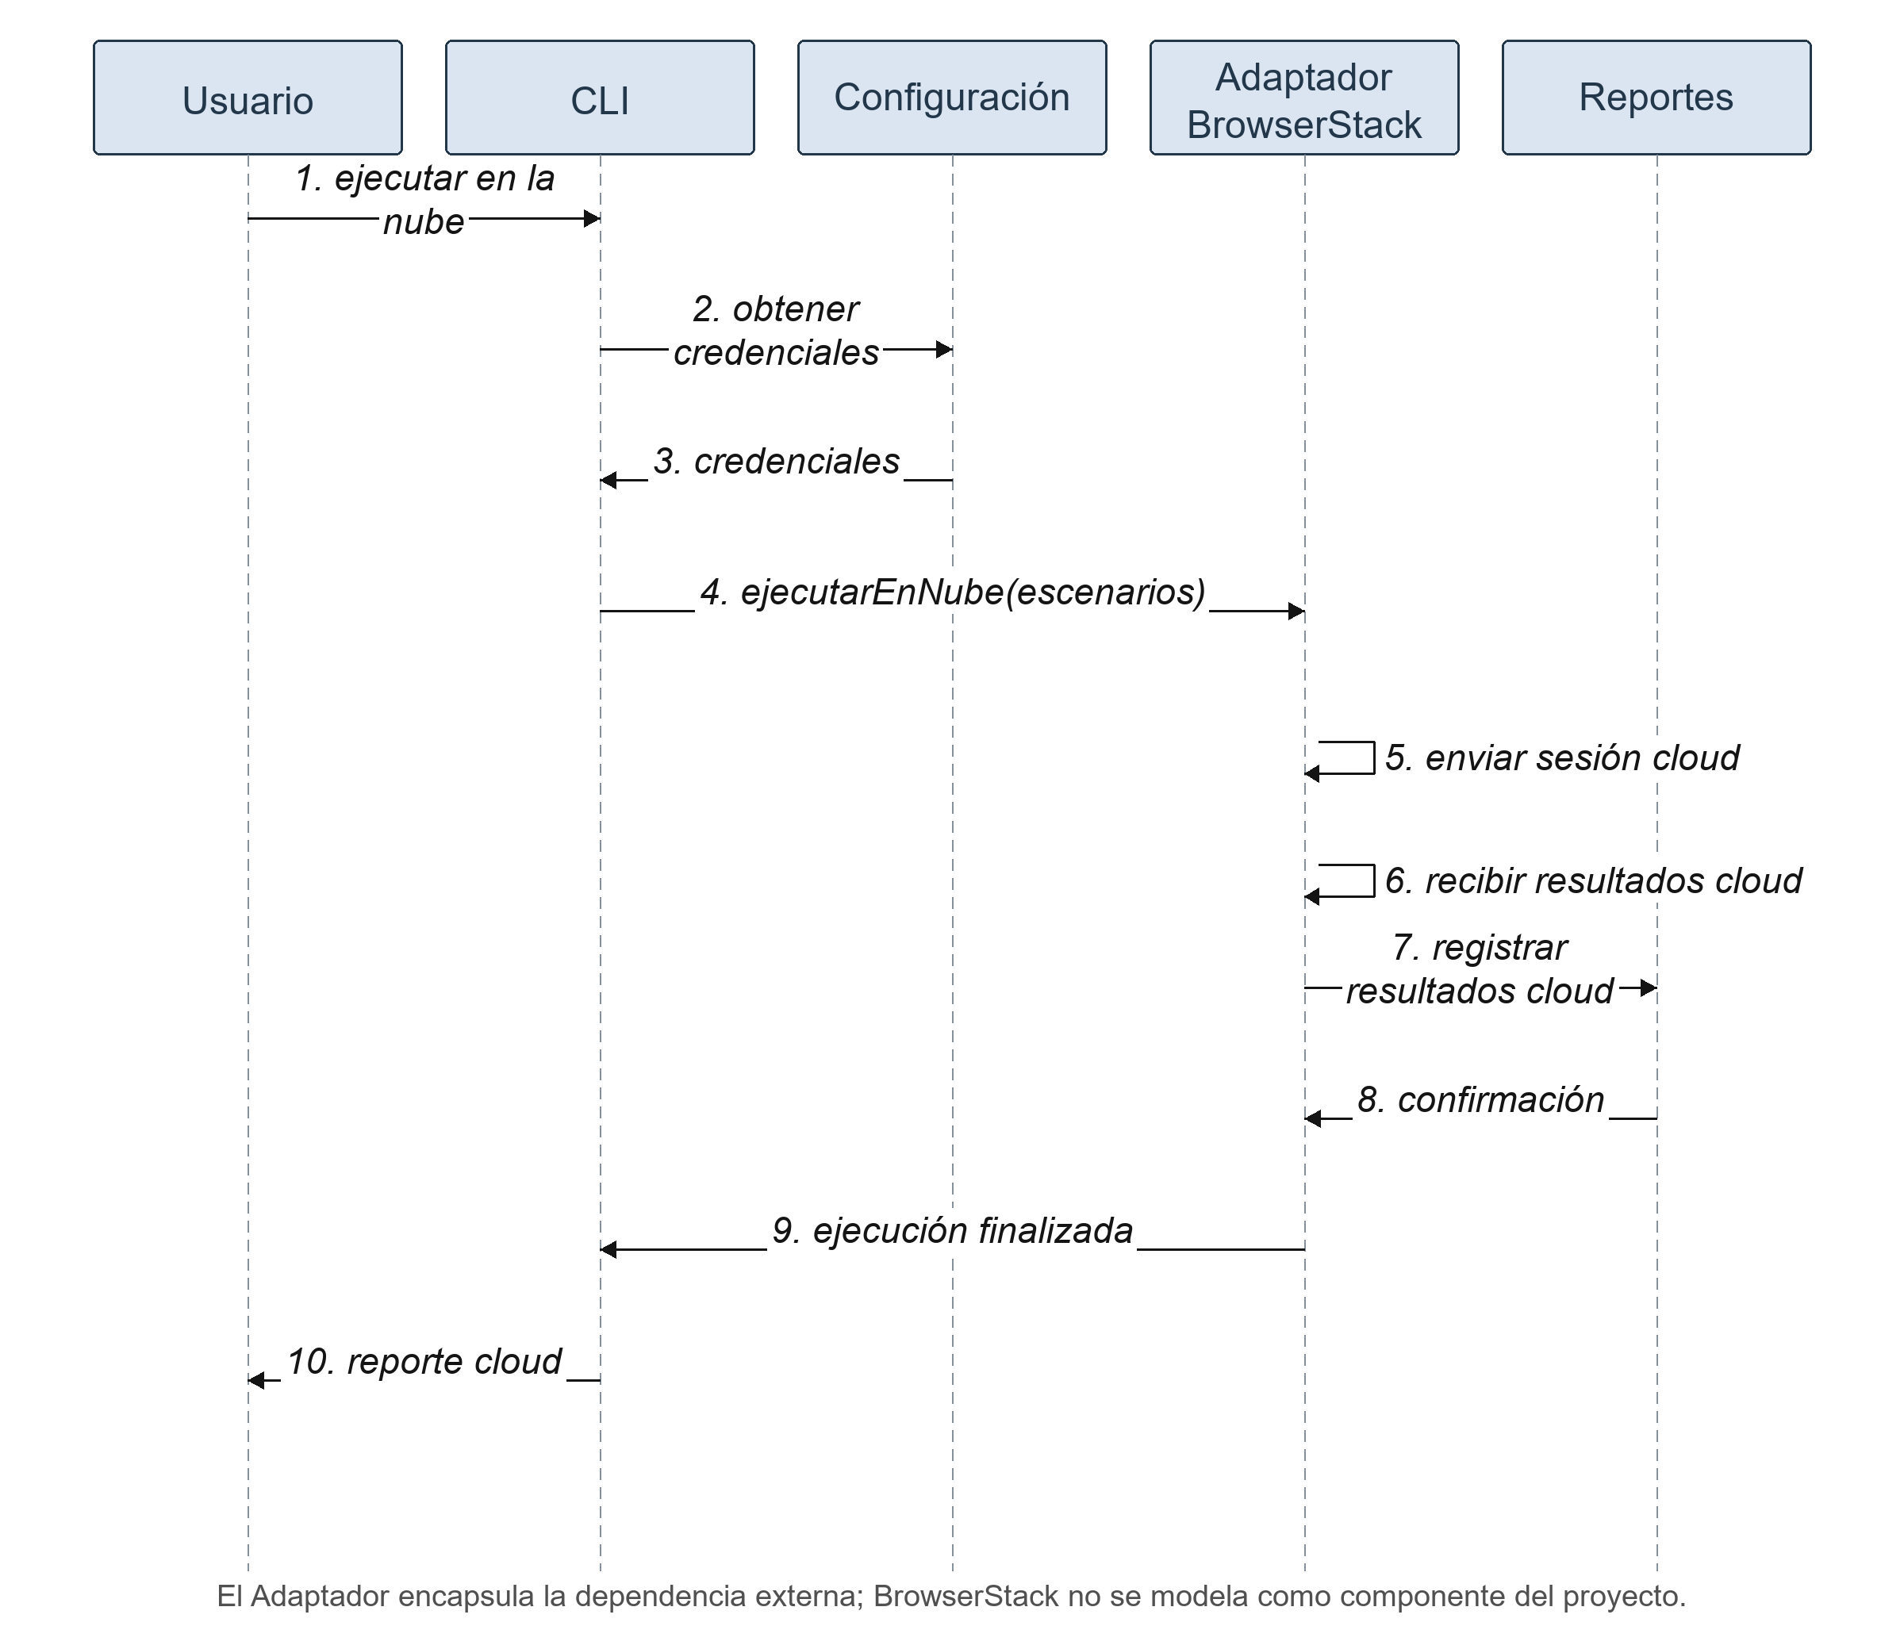

HU-008: Diagnóstico y reportes con evidencias
Reportes consolida las métricas, genera los reportes HTML y Markdown, y publica el resultado en el panel local.
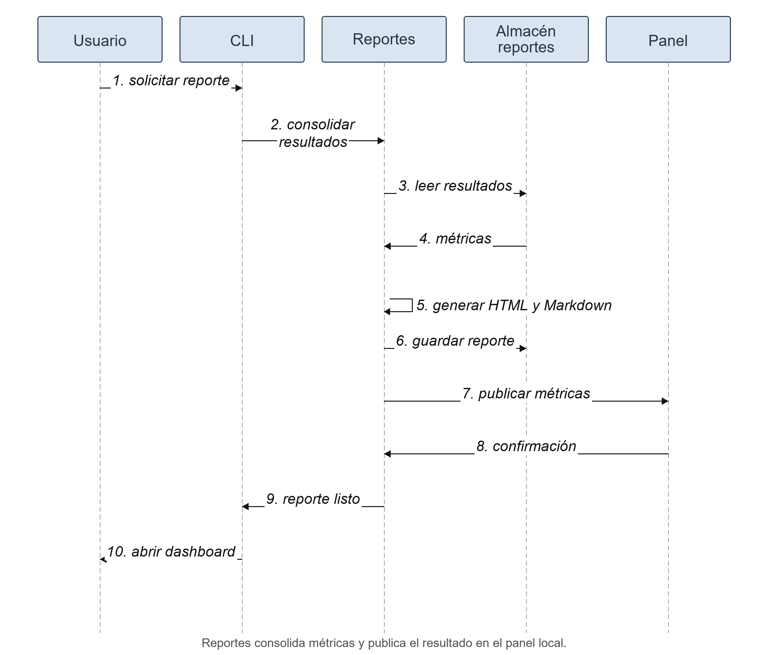

Vista Despliegue

Diagrama de Componentes
El diagrama de componentes presenta la arquitectura del framework y las dependencias entre la interfaz CLI, el módulo de configuración, el motor de rastreo, el generador de pruebas, los ejecutores (Playwright local y BrowserStack en la nube), el recolector de reportes, el panel web y el almacén de reportes.


